第一步，登录华电webvpn系统，地址：https://webvpn.ncepu.edu.cn(账号密码为：数字华电帐户名+密码）
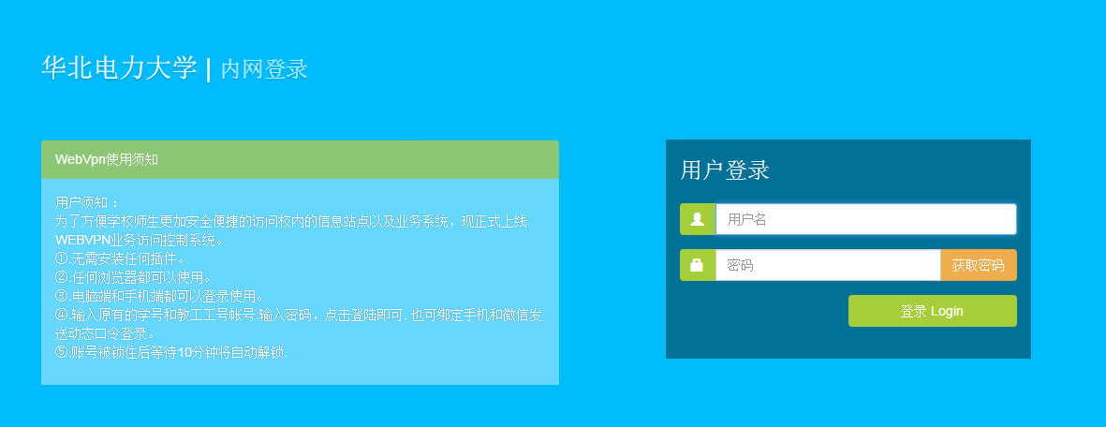
第二步，点击“旧研究生管理”模块
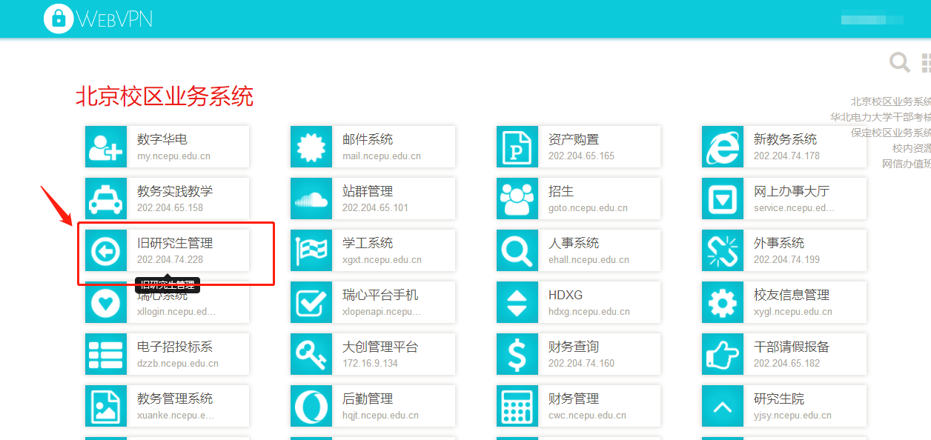
第三步，登录即可

